UE 3.2 S3 Projet de soins en Pédiatrie

Introduction
Processus intellectuel et délibéré, structuré, selon des étapes logiquement ordonnées, utilisé pour planifier des soins personnalisés visant le mieux être de la personne soignée
V. Henderson « La DS est un processus logique de résolution des problèmes qui devraient être utilisée par tous les professionnels qui œuvrent auprès de malades. »
Permet à l’AS/AP, l’IDE/IPDE de contribuer à une prestation de soins individualisés, continus et adaptés aux besoins d’une personne
Reconnaît la fonction IDE dans un contexte multidisciplinaire dans son rôle autonome (rôle propre), son rôle en collaboration (prescription) et son rôle interdépendant (travail avec les autres professionnels de santé : AS/AP, kiné, etc.)

Cadre juridique
Code de la Santé Publique :
Décret du 29/07/2004 : Article R.4311-3 définissant les soins relevant du rôle propre de l’IDE et qui précise que l’IDE identifie les besoins de la personne, pose des diagnostics IDE, formule des objectifs de soins, met en œuvre les actions appropriées et les évalue.
Charte de l’enfant hospitalisé (présence des parents lors de l’hospitalisation)

Rappel des prérequis
Méthodologie du projet de soins
Les différentes étapes du projet de soins
Le recueil de données
Renseignements sur l’enfant, sur ses habitudes de vie, son état de santé, ses ressources, celles de son entourage, ses difficultés, ses facteurs de risque, ses besoins
Pour cela différents moyens de structuration
Macrocible (MTEVD : Maladie, Traitement, Vécu, Environnement, Développement)
14 BF Virginia Henderson

Rappel des notions de dépendance et d’indépendance
Indépendance : atteinte d’un niveau acceptable de satisfaction des besoins de et par la personne qui adapte, en fonction de son état, des comportements appropriés et des actions sans l’aide d’autrui.
Niveau acceptable : maintien de l’équilibre physiologique, psychique, social et spirituel.
Chez l’enfant, on parle d’indépendance s’il peut accomplir les actions normales pour son âge, même si certains besoins (alimentation, élimination, hygiène, …) demandent l’assistance d’une autre personne (parent ou substitut parental)
Dépendance : incapacité de la personne à adopter des comportements appropriés ou accomplir d’elle-même sans aide les actions qui lui permettent d’atteindre un niveau acceptable de satisfaction de ses besoins.

Stades de développement selon Piaget
Le développement est marqué par 4 facteurs :
La maturation du système nerveux
L’action sur les objets / expériences physiques
Les facteurs sociaux
L’équilibration = système d’auto-régulation qui permet des réponses rapides aux perturbations du monde extérieur
Importance de prendre en considération les différents aspects du développement psychomoteur de l’enfant :
Développement moteur
Développement du langage (capacité de communication)
Développement cognitif
Développement socioaffectif (relationnel)

Stade sensori-moteur (0 – 2 ans)
Compréhension du monde limitée à l’interaction visuelle et tactile
Imitation est la base de la pensée
Acquisitions : permanence de l’objet / conquête de l’espace / connaissance de son propre corps

Stade pré-opératoire (2 – 7 ans)
Pensée symbolique et pensée intuitive
Pensée magique
Pensée fait appel à des représentations / images visuelles

Stade des opérations concrètes (7 – 12 ans)
Les structures cognitives sont suffisamment développées pour être utilisées comme système logique
Capacités de raisonnement
Comprend l’intentionnalité / différentes façons d’atteindre un objectif
Acquisition de notion de réversibilité
Stade des opérations formelles (12 – 16 ans)
Raisonnement abstrait et décontextualisé
Résolution de problèmes / émission d’hypothèse
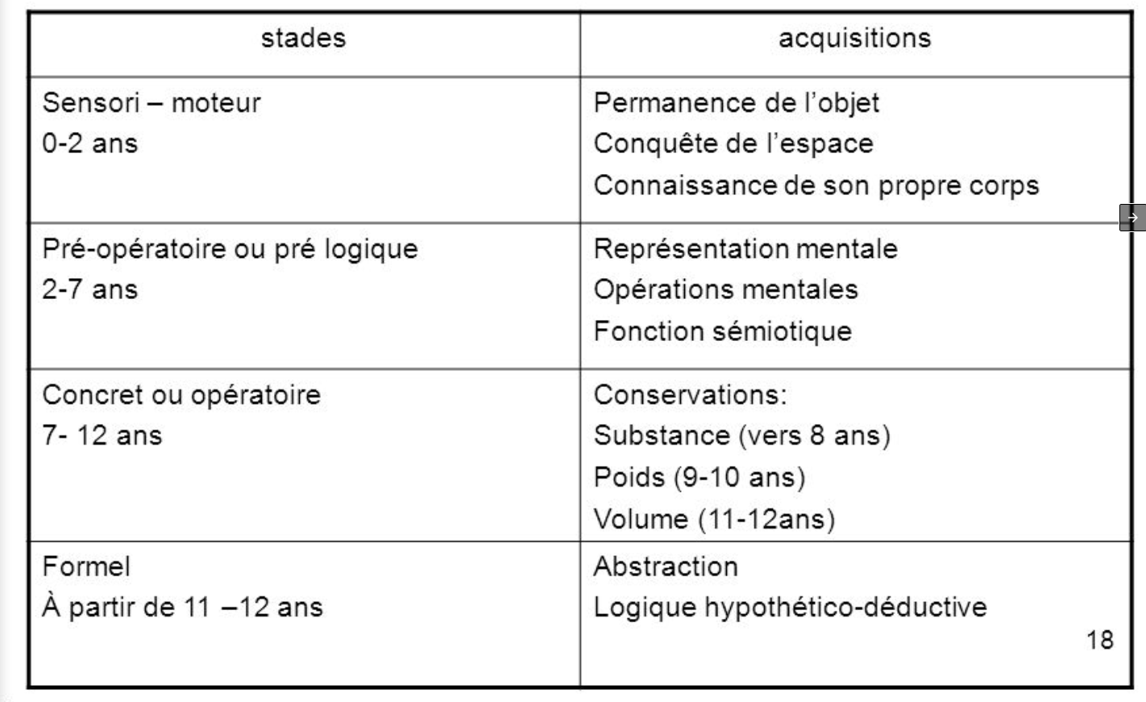

Diagnostics prévalents selon les lieux d’exercice
Liste non exhaustive
Pour la néonat, prendre en considération l’âge corrigé de l’enfant, c'est-à-dire son prendre en compte son degré de prématurité et non son âge réel (immaturité de différents systèmes)
Evènements particuliers en lien avec la grossesse, si pertinent avec la situation
Triade enfant / parent / soignant
Quel que soit l’âge de l’enfant, implication des parents dans la démarche de soins
Assurer la continuité du rôle parental / soutien à la parentalité
Points importants
Evaluer / prévenir/ traiter la douleur de l’enfant
Prévenir l’anxiété de l’enfant (soins, hospitalisation) => importance de l’aspect relationnel de la prise en soins (maintien de la sécurité psycho-affective)
Planification des soins : importance de la priorisation et du regroupement des soins => priorisation des diagnostics IDE
Obtenir le consentement / coopération de l’enfant
Adapter l’information aux capacités de compréhension mais aussi les moyens de donner l’information (passage par le biais du jeu / du conte, …)
Education thérapeutique de l’enfant atteint de maladie chronique adaptée + éducation des parents

Conclusion
L’enfant, comme l’adulte, peut participer à son projet de soins. Il appartient aux acteurs de soins de prendre en compte l’enfant dans sa globalité et sa spécificité, de l’appréhender comme un sujet et ce quelque soit son âge en fonction de ses capacités intellectuelles, de sa réflexion, de son âge, sans pour autant oublier son statut d’enfant et en y associant également ses parents.

